Linguagens de montagem

07/01/2016

Dandamudi, S. introdoction do Assembly language programming: for pentium and risc processor. Springer, 2005 ---> livro texto

mingw – gcc → instalar
gcc teste.c -o teste.exe
gcc teste.c -o teste
cd – muda de pasta
ls – lista
cd .. - volta uma pasta
./ - executa

Prova 1 – 25/04/2016
Prova 2 – 23/05/2016
Trabalho – 20/06/2016

- Em linux

Revisão sobre

Unidade Central de Processamento

É composta por UC – unidade de controle, unidade lógica aritmética, registradores

assembly – Montagem
Assembler – Montador

Revisão de arquitetura de computadores

Linguagem Assembly

É definida de acordo pelo conjunto de instruções e arquitetura do processador;

NASM → netwide assembler → instalar
GAS ( GNU assembler) → inicio e final

nasm -f elf -o $program.o $program.asm
ld -m elf_i386 -s -o $program $program.o

Aula 2

14-03
Three-addres Machines

mult t,c,d ---- t = c*d

add t, t,b ----- t = b + c*d

sub t,t,e --- t = b+ c*d -e

add t,t,f ---- t = b+ c*d -e +f

add a,at ---- a = b+ c*d -e +f+a

Two-Addres Machines

• Como ficaria uma expressão em C nessas máquinas:
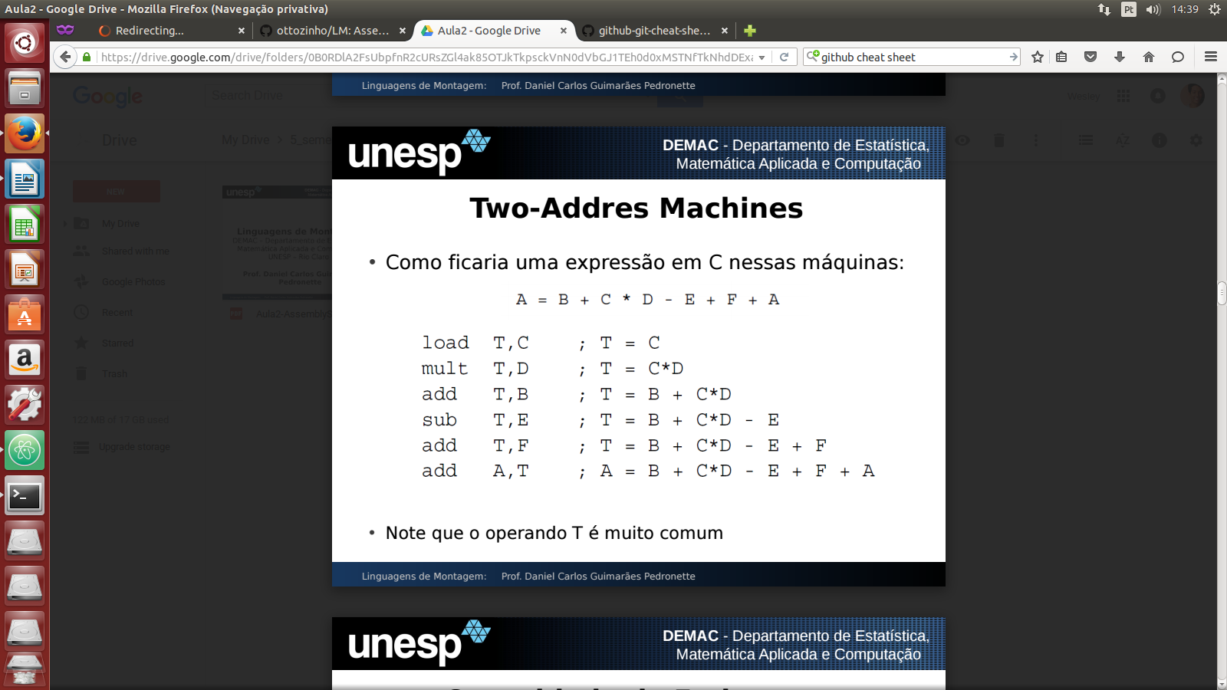

LOAd você tira da memoria
store você guarda

Cisc x Risc

CISC - mais fácil, com uma única operação consegue fazer mais coisas do que no risc,
Risc – preciso de mais instruções para fazer a mesma coisa , porém o tempo de execução de várias é rápido no risc, devido que no cisc a instrução é mais complexa
Números de registradores

Quando você tem uma arquitetura load/store você precisa de um número maior de registradores.Pois você necessita, puxar da memória primeiro todos as informações primeiro, e jogar eles na memória

CISC - 10 pentium

23 bits ---> 8 5 5 5
opcode rdesd rclr1 rclr2

Risc – 32 MIPS

8 32 32 32
opcode destination address sourceI address source2 address

Registradores de dados

EAX
EBX
ECX
EDX

QUANDO NAO FOR STRING , FOR DADOS COMUNS

ESI, EDI

REGISTRADORES DE PONTEIRO ( PILHA)

ESP, EBP

Alocação de memória com iniciação de dados

DB – define byte - ALLOCATES 1 byte
DW - define word –- ALLOCATES 2 bytes
DD-- define doubleword -- ALLOCATES 4 bytes
DQ –- define quardWord – ALLOCATES 8 bytes
DT – define ten bytes – ALLOCATES 10 bytes

Se colocar

sorter db 'y'

é a msm coisa que

sorter db 79H ( codigo asc em Hexa )

Alocação de memória sem inicializar

resb –- reserve byte
resw –-- reserve word
resd –- reserve doubleword
resq –- reserve quardWord
rest –- reserve ten bytes

Exemplos de diretiva reserva:

Espaço de 1 byte

Espaço para array com 100 words

Espaço para 1 double com 1 double

response RESB 1
buffer RESW 100
total RESD 1

O ASSEMBLY TEM 3 SEÇÕES

• Seções:

.data

● Porção do código para declarar dados

inicializados

● Em outras palavras, definição de

constantes

● Aqui, podemos usar a diretiva “define”

CONSTANTES QUE SABEMOS OS VALORES

.bss

A seção “.bss”

● Seção para declarar variáveis

● Espaço de memória não inicializado

● Aqui podemos usar a diretiva “reserve”

VARIAVEIS QUE NÃO SABEMOS OS VALORES

.text

A seção “.text”

● Seção onde o código é efetivamente

escrito

● Deve iniciar com “global _start” que indica

onde o programa inicia:

A PORRA DO PROGRAMA

Montadores

Netwide Assembly

Portabilidade

Intel sintaxe

GNU Assembly

AT&T sintaxe

• Sintaxes diferentes

Mesma arquitetura, mesma semântica!

Assembler/Linker

• Montador NASM:

● Extensão (convenção):

<arquivo>.asm

● Assembler:

nasm f elf o <program>.o <program>.asm

● Linker:

ld m elf_i386 s o <program> <program>.o

ld m elf_i386 s l <program> <program>.o

Execução:

./program
• Montador GAS:

● Extensão (convenção):

<arquivo>.s

● Assembler:

as o <program>.o <program>.s

● Linker:

ld o $program $program.o

Execução:

./program

Para você ver no SO

mov ebx, 15
echo $?

